BESTEKTEKST:
OLIEAFSCHEIDER EN GEÏNTEGREERDE SLIBVANGER VOLGENS EN858-1

Omschrijving
- Spiraalvormige, dubbelwandige kuip vervaardigd uit niet-gerecycleerd HDPE. Het toestel voldoet aan de EN858-1 norm. De binnentoebehoren zijn vervaardigd uit inox of polyethylene.
- De slibafscheider is gedimensioneerd volgens de EN 858-1 norm. De afscheider is eveneens voorzien van een automatische afsluiter met inox arm en van een polyethylene vlotter.
- De in- en uitgangen in HDPE zijn aansluitbaar op PVC. Het toestel is voorzien van cylinder vormige opzetstukken zonder deksel dia. 615 mm.
- Een gedeelte van de afscheider dient voor de opvang van het slib, een ander gedeelte voor het afscheiden van koolwaterstoffen.
- De olieafscheider heeft een coalescentiefilter, waardoor het resterend gehalte afvalstoffen kleiner dan 5 mg/l bedraagt.
- De coalescentiecel uit polycarbonaat, in een inox AISI 304 omkadering, heeft een grote afscheidingswaarde en is gemakkelijk te demonteren. De afscheider heeft een HDPE vlotter met een inox AISI 304 mobiliteitssysteem en vereist geen enkele manuele tussenkomst bij het te water laten. Koolwaterstoffen klasse II hebben een soortelijk gewicht van 0,85. De gedecentraliseerde coalescentiefilter waarborgt een grotere doorstroming van de koolwaterstoffen.
Geijkt op 0,85, verzekert de HDPE vlotter een automatische afsluiting van de afscheider en dit van zodra de maximale absorptiecapaciteit wordt bereikt. Het vlottersysteem zorgt eveneens voor de automatische afsluiting van het bypasskanaal indien hiervoor gekozen wordt.
- Door zijn positie in de afscheider, spreekt men over een maximale capaciteit waardoor het leegmaken wordt beperkt.
- Er is een gegarandeerde ondoordringbaarheid, dit omdat men de afscheider niet heeft geperforeerd om de interne elementen te fixeren. Er is een ingebouwd systeem voor monstername.
- De KWS-afscheider kan uitgerust worden met of zonder lekdetectie.
- De KWS-afscheider kan uitgerust worden met of zonder bypass-kanaal.
- De afscheider kan uitgerust worden met een alarmsysteem voor het deel slibafscheider en / of voor het deel olieafscheider.
- Voldoet aan de VLAREM wat betreft lozings- en afmetingsvoorschriften en is dubbelwandig.

Bestendigheid

- UV-bestendig
- Vorstbestendig, bestand tegen strooizouten en alkalische producten
- Uitermate bestand tegen chemische stoffen, vetten en detergenten
- Bestendig tot 60°C
- Volledig corrosiebestendig
- Bestand tegen microbiële inwerking
- volledig vloeistofdicht

Afmetingen: afhankelijk van de dimensionering van de afscheider

- Debiet : x liter per seconde
- Totale lengte : x mm
- Lengte : x mm
- Breedte : x mm
- Totale Hoogte : x mm
- Dia. Ingang : x mm
- Dia. Uitgang : x mm
- Vrije toegang : x mm
- Uitwendige dia. x mm
- Gewicht : x Kg
- Volume afscheider : x l.
- Volume slibafscheider : x l.

Waarde x : zie tabel onder.

Beschikbare debieten

3 l/sec | 25 l/sec | 60 l/sec | 110 l/sec | 160 l/sec
6 l/sec | 30 l/sec | 70 l/sec | 120 l/sec | 170 l/sec
10 l/sec | 35 l/sec | 80 l/sec | 130 l/sec | 180 l/sec
15 l/sec | 40 l/sec | 90 l/sec | 140 l/sec | 190 l/sec
20 l/sec | 50 l/sec | 100 l/sec | 150 l/sec | 200 l/sec

Afmetingen

- Afscheiders zonder by-pass

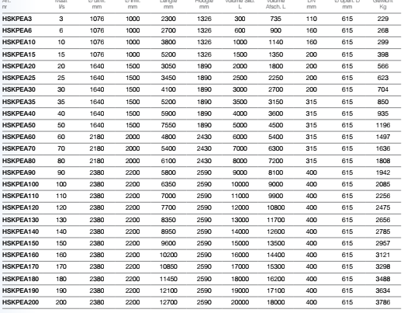

- Afscheiders met by-pass

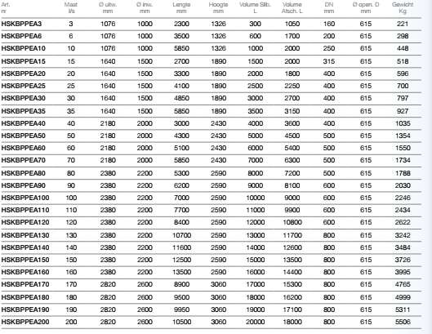

Accessoires

- Volledig vloeistofdicht deksel uit HDPE weerstandsklasse A15 kN. Gewicht : 10 kg.
- Gietijzeren deksel belastingklasse D400 kN. Gewicht 62 Kg. Opening dia. 610 mm. Basis is 850 x 850 mm. Hoogte : 100 mm.
- Standaard opzetstuk in PE, verhoging van 80 cm of 40 cm.
- Alarmen : beschikbaar voor oliedetectie of olie-en slibdetectie. Technische fiches op aanvraag.

Installatie

- Volgens de voorschriften van de fabrikant.

